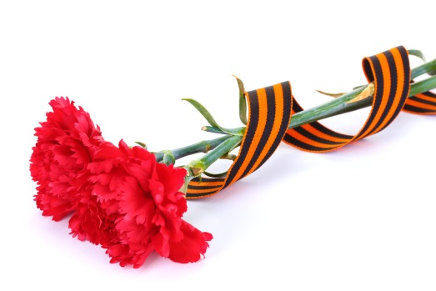 Здравствуйте, уважаемый Константин Фёдорович. Пишет Вам ученик 10 класса Айдар Фаляхов. Я решил написать письмо для того, чтобы передать Вам слова благодарности. Вам, дорогой ветеран, от всех детей 21 века. Вы подарили нам мирное небо, спокойную дорогу в школу, радость общения с близкими. Но самое главное, мы строим планы, мечтаем, претворяем желания в действительность, только благодаря Вам.
Жизнь ваша была нелегкой. Много испытаний перенесли вы для того, чтобы другие поколения смогли верить в будущее. Слушая рассказы ветеранов, мы содрогаемся от ужасов, перенесенных Вами. Низкий Вам поклон. Я хочу написать немного о себе, чтобы Вы, уважаемый Защитник Отечества, могли узнать немного о нашей жизни. Я живу в селе Денискино, Самарской области. У нас мирное небо над головой, по улицам бегают, радуются жизни дети, везде тихо и спокойно. За стенами домов, мирно спят люди. Детский смех звучит то там, то здесь. Радостные улыбки озаряют лица людей, которые могут не бояться взрывов мин, пулеметных очередей, голода и холода. Мы, благодаря Вам, живем спокойно и верим в мирное будущее. Конечно, сегодня та война стала далёкой, о ней немного известно нам, родившимся более полувека после её окончания. Но каждый раз, оказываясь рядом с памятниками павшим воинам, видя Ветеранов Великой Отечественной войны, мы вспоминаем о том, что благодаря Вашему мужеству и героизму наша страна была спасена от фашизма. И самое малое, что мы можем сделать - это почтить память погибших хотя бы тем, что раз в год, 9 мая возложим цветы на монумент. А я очень рад тому, что у меня пока еще есть возможность выразить благодарность Вам, человеку, который подарил нам этот Великий Праздник. Мира Вам, счастья, внимания и заботы со стороны близких вам людей, а самое главное – здоровья! Живите долго и радуйтесь миру! Всего только самого доброго! Спасибо за то, что подарили нам жизнь!
